
Randonnée à NANS LES PINS (84) - Dimanche 08 mars 2026 – Source de l’Huveaune
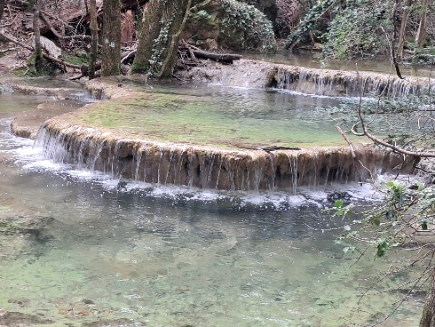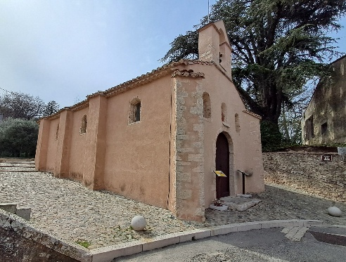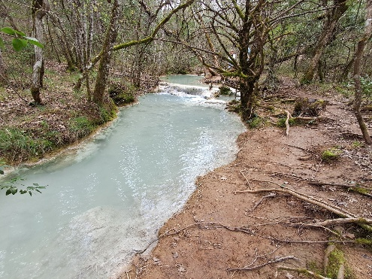
Sources de l’Huveaune
Ce fleuve prend sa source dans la grotte de Castelette à Nans-les-Pins, à 590 mètres d'altitude au fond d'un cirque sur le versant nord de la Sainte-Baume. Elle parcourt 48 kilomètres avant de se jeter dans la Mer Méditerranée à Marseille. A Nans-les-Pins des vasques remplies d'eau s'étagent en pente douce. L'eau a déposé des couches de calcaire blanc superposées (travertin) puis des bactéries ont ensuite accéléré la réaction chimique, formant ainsi des vasques pétrifiées. Son eau aux reflets turquoise en a fait la renommée des lieux. C’est dans ce cadre que nous randonnerons

Parcours : 11.8 km
Durée : 5H30
Dénivelé cumulé positif : 350 m
Indice difficulté : 2,5/5
Fos –Nans les pins: 92 km
Durée trajet : 90 mn
Départ du bus : 7H45
Transport limité à 57 places

RDV 7h45, Place du Marché à FOS – Départ : 8h00
CHAUSSURES DE RANDONNEE OBLIGATOIRES - PREVOIR CHAUSSURES DE RECHANGE SVP -

PREVOIR CHAUSSURE DE RECHANGE SVP -

----------------------------------------------------------------------------------
Fiche d’inscription RANDO à Nans les Pins - Dimanche 08 mars 2026.
(A déposer pour le jeudi 05 mars 2026 au plus tard)
Boite à lettres Marie-Jo RIU 1695 av.Georges Pompidou 13270 Fos sur Mer
NOM……………………………………… PRENOM………………………
NOM……………………………………… PRENOM………………………
N° de TEL………………………………… Nbre de PERSONNES……

Chèque de 16 € par personne à l’ordre de FOS RANDO, à remettre avec l’inscription.

